TIẾNG VIỆT( tiết 26;27)

CHỦ ĐIỂM: EM ĐÃ LỚN
Bài 4: BÀI TẬP LÀM VĂN (T1+2)

I. YÊU CẦU CẦN ĐẠT:
1. Năng lực đặc thù.
- Đọc trôi chảy toàn bài. Phát âm đúng tên riêng Liu-xi-a, Cô-li-a và các từ ngữ có âm, vần, thanh mà HS dễ viết sai: đã nhiều lần, giúp đỡ, quả thật, thỉnh thoảng, chẳng lẽ,... Ngắt nghỉ hơi đúng giữa các cụm từ, các câu. Tốc độ đọc khoảng 70 tiếng/phút. Đọc thầm nhanh hơn lớp 2.
- Hiểu nghĩa các từ ngữ trong câu chuyện(khăn mùi soa, bí, viết lia lịa, ngắn ngủn). Trả lời được các CH về nội dung câu chuyện.
- Hiểu ý nghĩa của câu chuyện: Học phải đi đôi với hành.
- Biết cách dùng dấu ngoặc kép để đánh dấu lời nói trực tiếp của nhân vật.
- Phát triển năng lực văn học: Biết bảy tỏ sự yêu thích với hành động đẹp của nhân vật.
2. Năng lực chung.
- Năng lực tự chủ, tự học: lắng nghe, đọc bài và trả lời các câu hỏi. Nêu được nội dung bài.
- Năng lực giải quyết vấn đề và sáng tạo: tham gia trò chơi, vận dụng.
- Năng lực giao tiếp và hợp tác: tham gia đọc trong nhóm.
3. Phẩm chất.
- Phẩm chất nhân ái: Biết yêu quý lao động.
- Phẩm chất chăm chỉ: Chăm chỉ đọc bài, trả lời câu hỏi.
- Phẩm chất trách nhiệm: Giữ trật tự, học tập nghiêm túc.
II. ĐỒ DÙNG DẠY HỌC
- Kế hoạch bài dạy, bài giảng Power point.
- SGK và các thiết bị, học liệu phụ vụ cho tiết dạy.
III. HOẠT ĐỘNG DẠY HỌC
Hoạt động của giáo viên | Hoạt động của học sinh
1. Khởi động.
- Mục tiêu:
+ Tạo không khí vui vẻ, khấn khởi trước giờ học.
+ Kiểm tra kiến thức đã học ở bài đọc trước.
- Cách tiến hành:
- GV tổ chức trò chơi “Hái táo”  - Hình thức chơi: HS chọn các quả táo trên trò chơi để đọc 1 khổ thơ trong bài và trả lời câu hỏi.  + Câu 1: Bài thơ có 2 nhân vật là nắng và bạn nhỏ. Mỗi nhân vật được nói đến trong khổ thơ nào?  + Câu 2: Tìm những hình ảnh đẹp ở khổ thơ 2 và 4.  - Tả bạn nhỏ làm việc.  - Nói lên cảm xúc của bạn nhỏ khi hoàn thành  công việc.  + Câu 3: Khổ thơ 3 tả nắng đẹp như thế nào?  + Câu 4: Em hiểu câu thơ “Nắng đi suốt ngày/ Giờ lo xuống núi” như thế nào? Chọn ý đúng:  - Nắng bừng lên.  - Nắng đầy trời.  - Nắng đang tắt.  - GV Nhận xét, tuyên dương.  - GV dẫn dắt vào bài mới | - HS tham gia trò chơi  - 5 HS tham gia:  + Nhân vật bạn nhỏ được nói đến trong khổ thơ 2,4. Nhân vật nắng được nói đến trong khổ thơ 1, 3, 5.  + Những hình ảnh đẹp ở khổ thơ 2 và 4:  - Tả bạn nhỏ làm việc (khổ  thơ 2): Lấy bọt xà phòng/ Làm đôi găng trắng; Nghìn đốm cầu vồng/ Tay em lấp lánh.  - Nói lên cảm xúc của bạn  nhỏ khi hoàn thành công việc(khổ thơ 4): Sạch sẽ như mới/ Áo quần lên dây; Em yêu ngắm mãi/ Trắng hồng đôi tay.(Cảm xúc sung sướng, hài lòng).  + Nắng theo gió như bay lượn trên cây tre, cây chuối/ Nắng đầy trời, nhuộm vàng sân phơi và lối đi.  + Đáp án đúng: c) Nắng đang tắt  - HS lắng nghe.
2. Khám phá.
- Mục tiêu:
+ Đọc thành tiếng trôi chảy toàn bài. Phát ấm đúng các từ ngữ có âm, vần, thanh mà HS địa phương dễ viết sai. (đã nhiều lần, giúp đỡ, quả thật, thỉnh thoảng, chẳng lẽ,...)
+ Ngắt nghỉ hơi đúng theo các dấu câu và theo nghĩa. Tốc độ đọc khoảng 70 tiếng / phút. Đọc thầm nhanh hơn lớp 2
+ Hiểu nghĩa của các từ ngữ khó trong bài. Trả lời được các câu hỏi về nội dung bài.
+ Hiểu ý nghĩa của câu chuyện: Học đi dôi với hành.
- Cách tiến hành:
* Hoạt động 1: Đọc thành tiếng.  - GV đọc mẫu: Đọc diễn cảm toàn bài.  - GV HD đọc: Đọc diễn giọng kể phù hợp với diễn biến câu chuyện.  - Gọi 1 HS đọc toàn bài.  - GV chia đoạn: (4 đoạn)  + Đoạn 1: Từ đầu đến mùi soa.  + Đoạn 2: Tiếp theo cho đến giặt bít tất.  + Đoạn 3: Tiếp theo cho đến đỡ vất vả.  + Đoạn 4: Còn lại  - GV gọi HS đọc nối tiếp theo đoạn.  - Luyện đọc từ khó: đã nhiều lần, giúp đỡ, quả thật, thỉnh thoảng, chẳng lẽ,...  - Luyện đọc câu: Tôi tròn xoe mắt./ Nhưng rồi tôi vui vẻ nhận lời,/ vì đó là việc làm mà tôi đã nói trong bái tập làm văn.//  *GV hướng dẫn HS giải nghĩa từ khó:  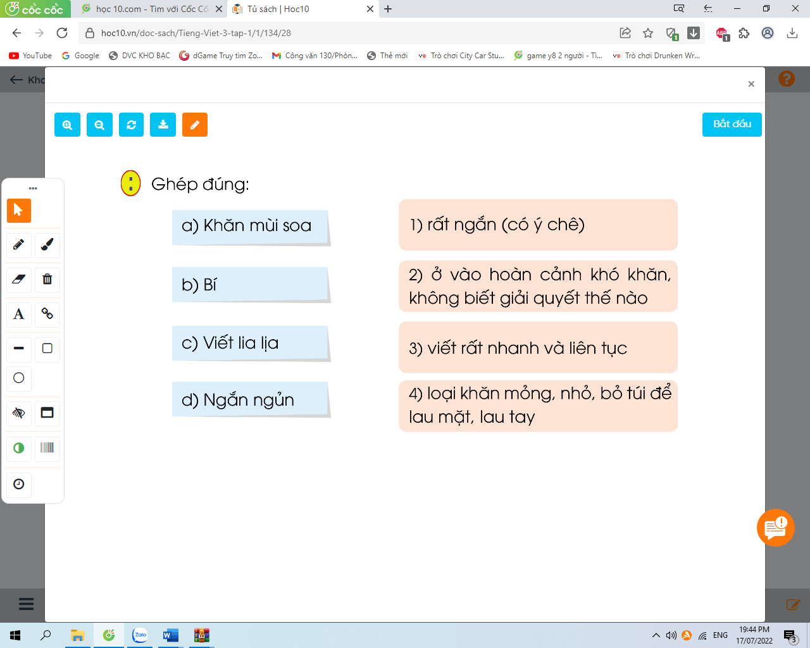  - GV mời HS đọc yêu cầu bài tập.  - GV cho HS làm bài tập giải nghĩa từ theo nhóm 4.  - GV mời đại diện các nhóm trình bày kết quả.  -GV mời các nhóm khác nhận xét.  - GV nhận xét, tuyên dương.  - Luyện đọc đoạn: GV tổ chức cho HS luyện đọc đoạn theo nhóm 4.  - GV nhận xét các nhóm.  * Hoạt động 2: Đọc hiểu.  - GV gọi HS đọc và trả lời lần lượt 4 câu hỏi trong sgk. GV nhận xét, tuyên dương.  - GV hỗ trợ HS gặp khó khăn, lưu ý rèn cách trả lời đầy đủ câu.  + Câu 1: Tìm những chi tiết cho thấy Cô-li-a lúng túng khi làm bài?  + Câu 2: Việc nào Cô-li-a kể trong bài tập làm văn là việc bạn ấy chưa làm được?  + Câu 3: Vì sao khi mẹ bảo Cô-li-a đi giặt quần áo:  - Lúc đầu, bạn ấy ngạc nhiên?  - Về sau, bạn ấy vui vẻ làm theo lời mẹ?  + Câu 4: Có thể đặt tên khác cho câu chuyện là gì?  - GV mời HS nêu nội dung bài.  - GV Chốt: Câu chuyện khuyên chúng ta là “Học phải đi đôi với hành”. | - Hs lắng nghe.  - HS lắng nghe cách đọc.  - 1 HS đọc toàn bài.  - HS quan sát  - HS đọc nối tiếp theo đoạn.  - HS đọc từ khó.  - 2-3 HS đọc câu.  - 2 HS đọc yêu cầu bài tập.  - HS làm bài tập giải nghĩa từ theo nhóm 4:  - Đại diện các nhóm trình bày kết quả thảo luận.  Đáp án:  a-4; b-2; c-3; d-1.  - HS nhận xét.  - HS luyện đọc theo nhóm 4.  - HS trả lời lần lượt các câu hỏi:  + Cô-li-a loay hoay mất một lúc mới bắt đầu viết. Mới viết được mấy câu, cậu bé bỗng thấy bí. Cô-li-a ít cố gắng mãi mà bài văn vẫn ngắn ngủn. Cô-li-a phải “bịa” thêm cả những  việc mình không làm để viết cho bài văn dài ra.  + Giặt áo lót, áo sơ mi và quần là việc Cô-li-a chưa làm được.  a) Lúc đầu, bạn ấy ngạc nhiên vì chưa bao giờ phải giặt quần áo.  +Về sau, bạn ấy vui vẻ làm theo lời mẹ vì đó là việc bạn ấy đã viết trong bài tập làm văn..  + Nói được phải làm được. / Học đi đôi với hành / ...  - 1-2 HS nêu nội dung bài theo hiểu biết.  - HS lắng nghe.  - HS đọc lại nội dung bài.
3. Hoạt động luyện tập
- Mục tiêu:
+ Nhận biết tác dụng của dấu ngoặc kép.
+ Biết cách dùng dấu ngoặc kép để đánh dấu lời nói trực tiếp của nhân vật.
+ Phát triển năng lực ngôn ngữ.
- Cách tiến hành:
- GV yêu cầu HS đọc đề bài bài tập 1  - GV giao nhiệm vụ làm việc nhóm 4.  - GV mời đại diện nhóm trình bày.  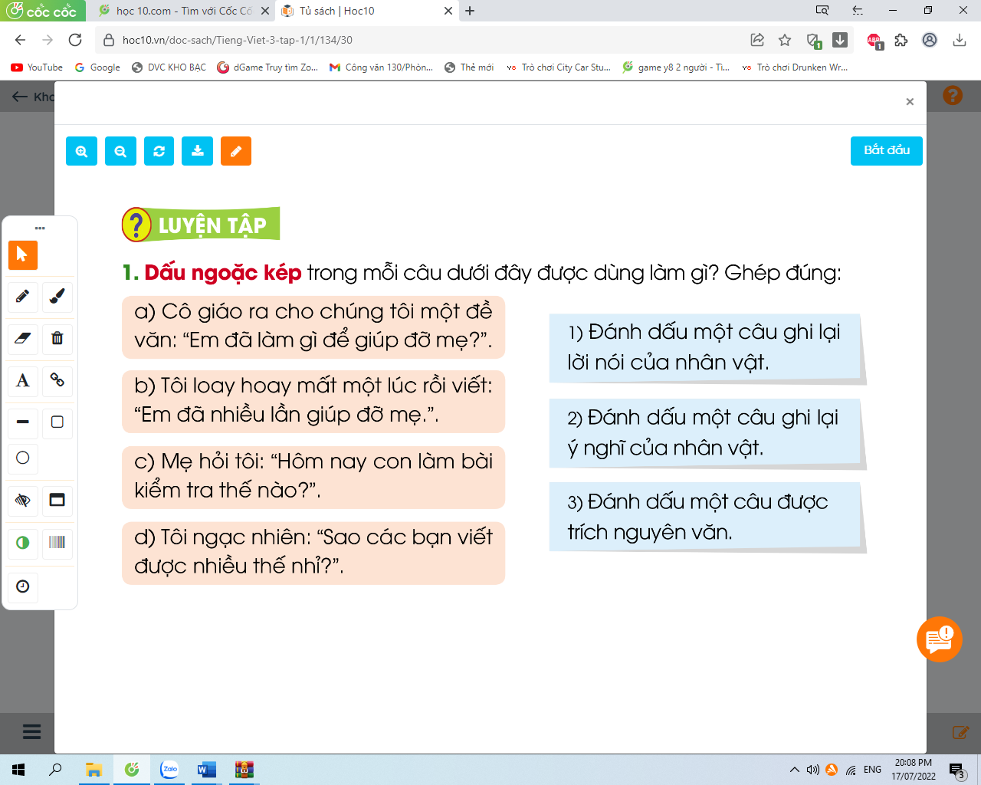  1. Dấu ngoặc kép trong mỗi câu dưới đây được dùng làm gì? Ghép đúng:  -GV mời HS các nhóm khác nhận xét.  - GV nhận xét tuyên dương.  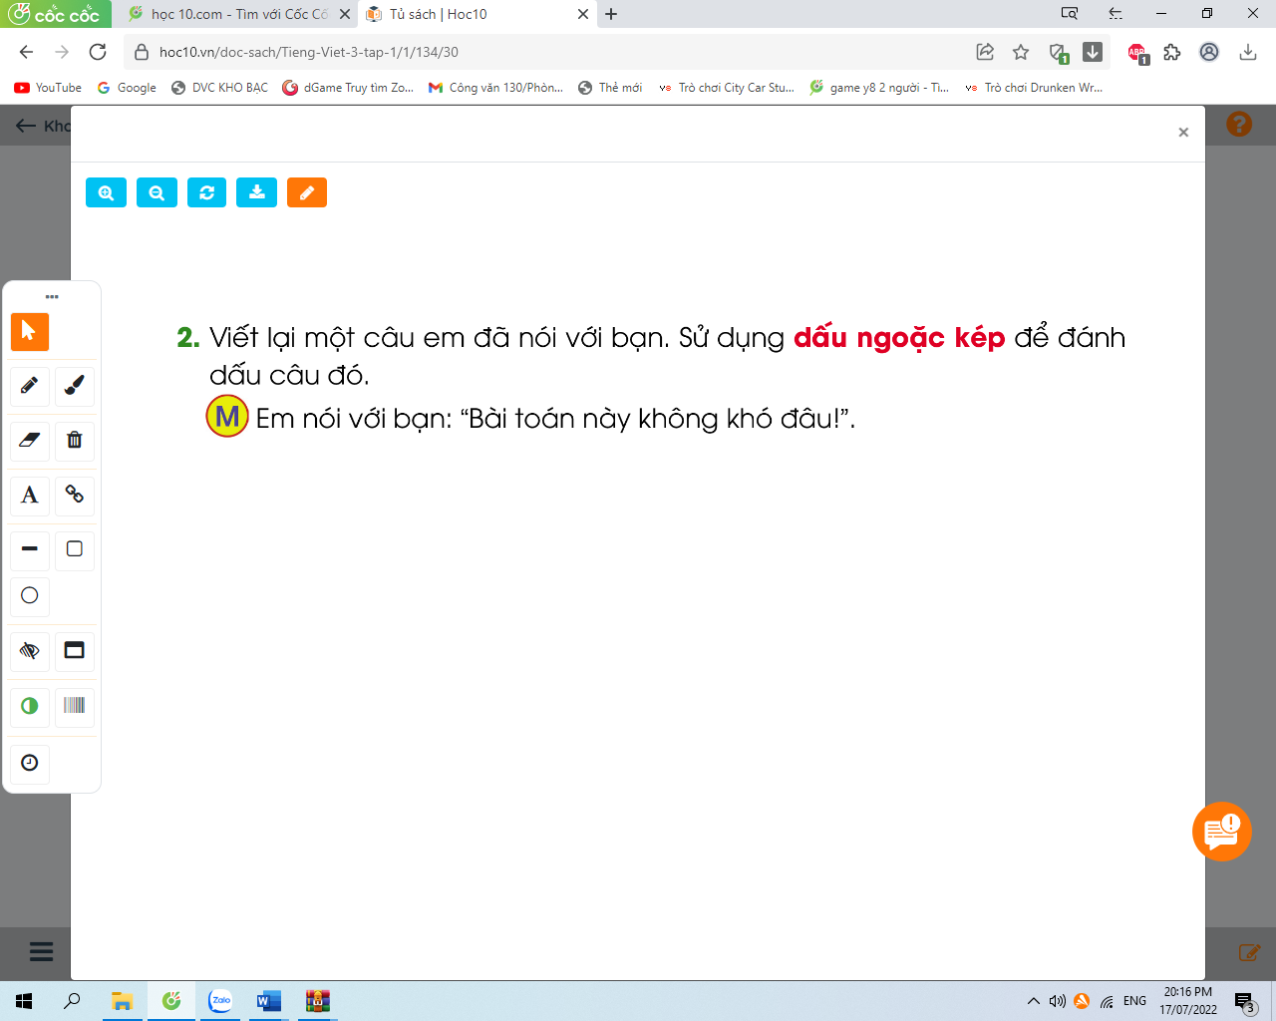  2. Viết lại một câu em đã nói với bạn. Sử dụng dấu ngoặc kép để đánh dấu câu đó.  - GV yêu cầu HS đọc đề bài bài tập 2  - GV giao nhiệm vụ làm việc nhóm 2  - GV mời HS trình bày.  - GV mời HS khác nhận xét.  - GV nhận xét tuyên dương. | - 1-2 HS đọc yêu cầu bài.  - HS làm việc nhóm 4, suy nghĩ và ghép đúng:  - HS các nhóm trình bày kết quả.  Đáp án:  a-3; b-3; c-1; d-  -HS nhận xét.  -HS lắng nghe.  - 1-2 HS đọc yêu cầu bài.  - HS làm việc nhóm 2, thảo luận và ghép đúng các ý với nhau.  - Một số HS trình bày theo kết quả của mình:  + Em nói với bạn: “Hôm qua tớ tự giặt quần áo của mình”.  + Em hỏi bạn: “Bạn thường làm những việc gì ở nhà?”.  +Em đề nghị bạn: “Bạn hãy viết một đoạn văn kể những việc bạn đã làm ở nhà đi!”.  - Các nhóm nhận xét.
4. Vận dụng.
- Mục tiêu:
+ Củng cố những kiến thức đã học trong tiết học để học sinh khắc sâu nội dung.
+ Vận dụng kiến thức đã học vào thực tiễn.
+ Tạo không khí vui vẻ, hào hứng, lưu luyến sau khi học sinh bài học.
+ Phát triển năng lực ngôn ngữ.
- Cách tiến hành:
- GV tổ chức vận dụng để củng cố kiến thức và vận dụng bài học vào thực tiễn cho học sinh thông qua trò chơi “Lật mảnh ghép”.  - GV phổ biến luật chơi.  - Gv cho HS tham gia trò chơi “Lật mảnh ghép”.  - Nhận xét, tuyên dương  - Nhận xét tiết học, dặt dò bài về nhà. | - HS tham gia để vận dụng kiến thức đã học vào thực tiễn.  - HS lắng nghe.  - HS tham gia trò chơi.  - Lắng nghe, rút kinh nghiệm
IV. Điều chỉnh sau bài dạy:
.......................................................................................................................................
.......................................................................................................................................

